Министерство Образования, Культуры и Исследований
Технический Университет Молдовы
Департамент Программной Инженерии и Автоматики

ОТЧЁТ
Лабораторная работа №4
По предмету: Limbaje formale si automate
Тема: «Конечные автоматы»

Выполнил: Н. Макеев
Проверила: И. Черней

Кишинёв – 2020
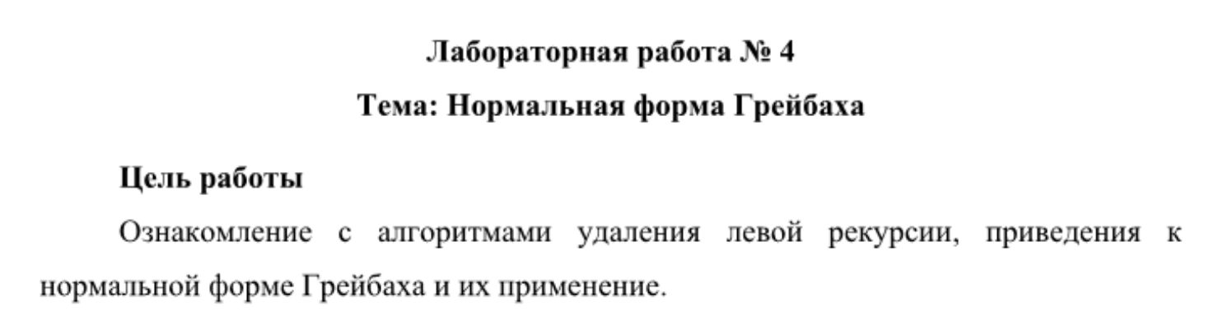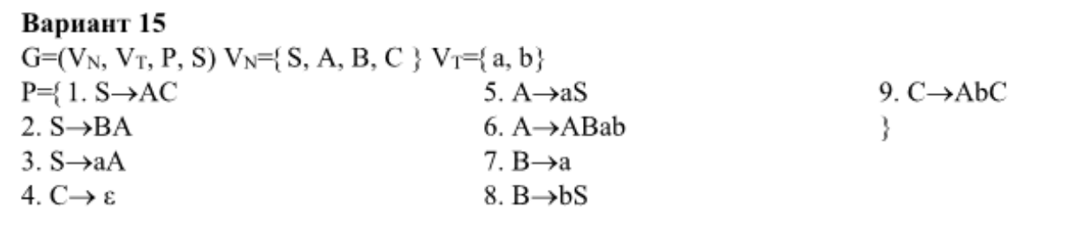}
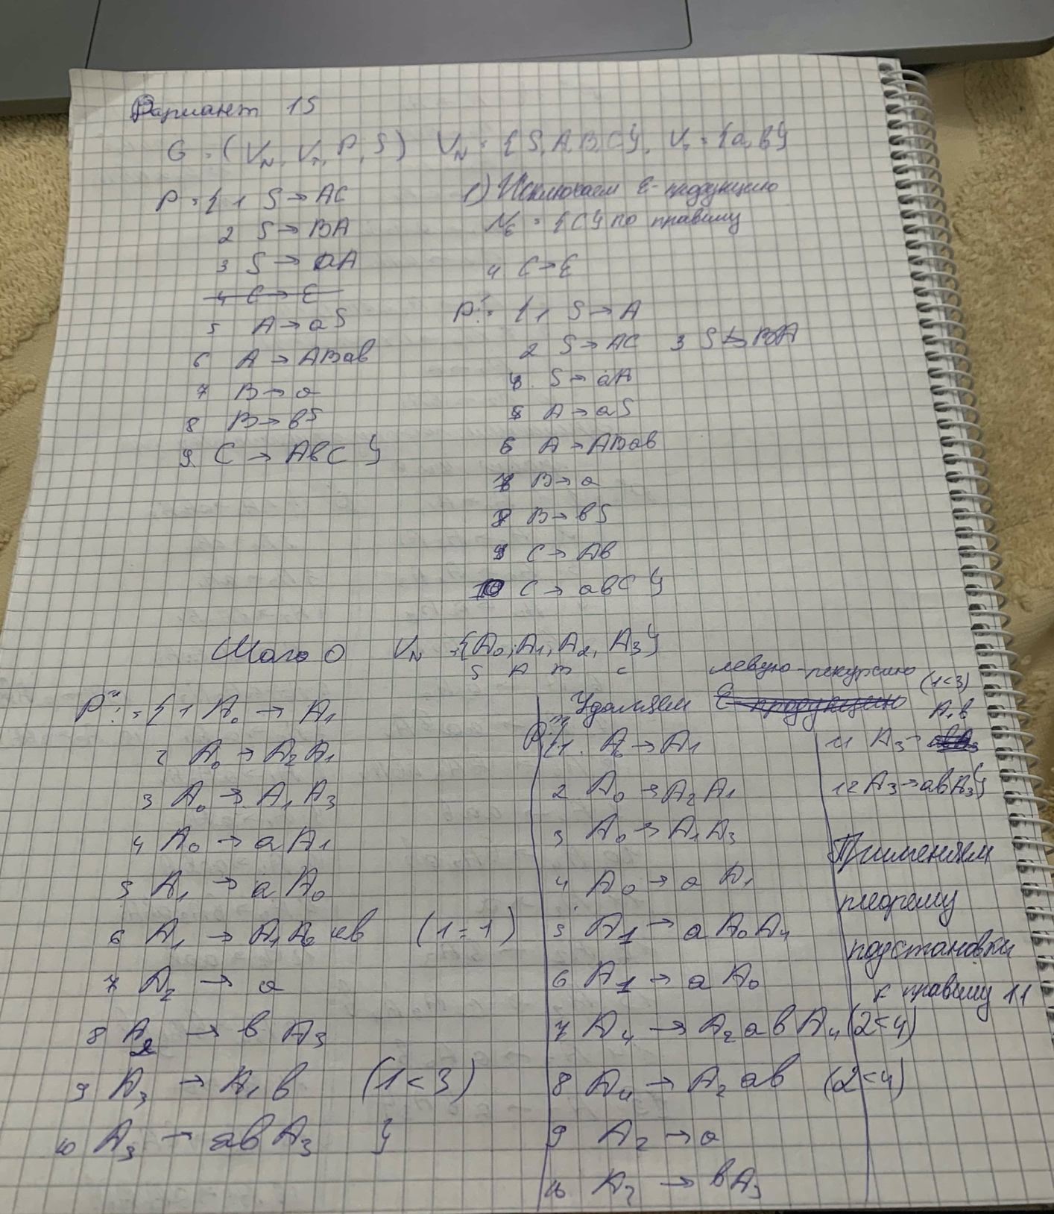
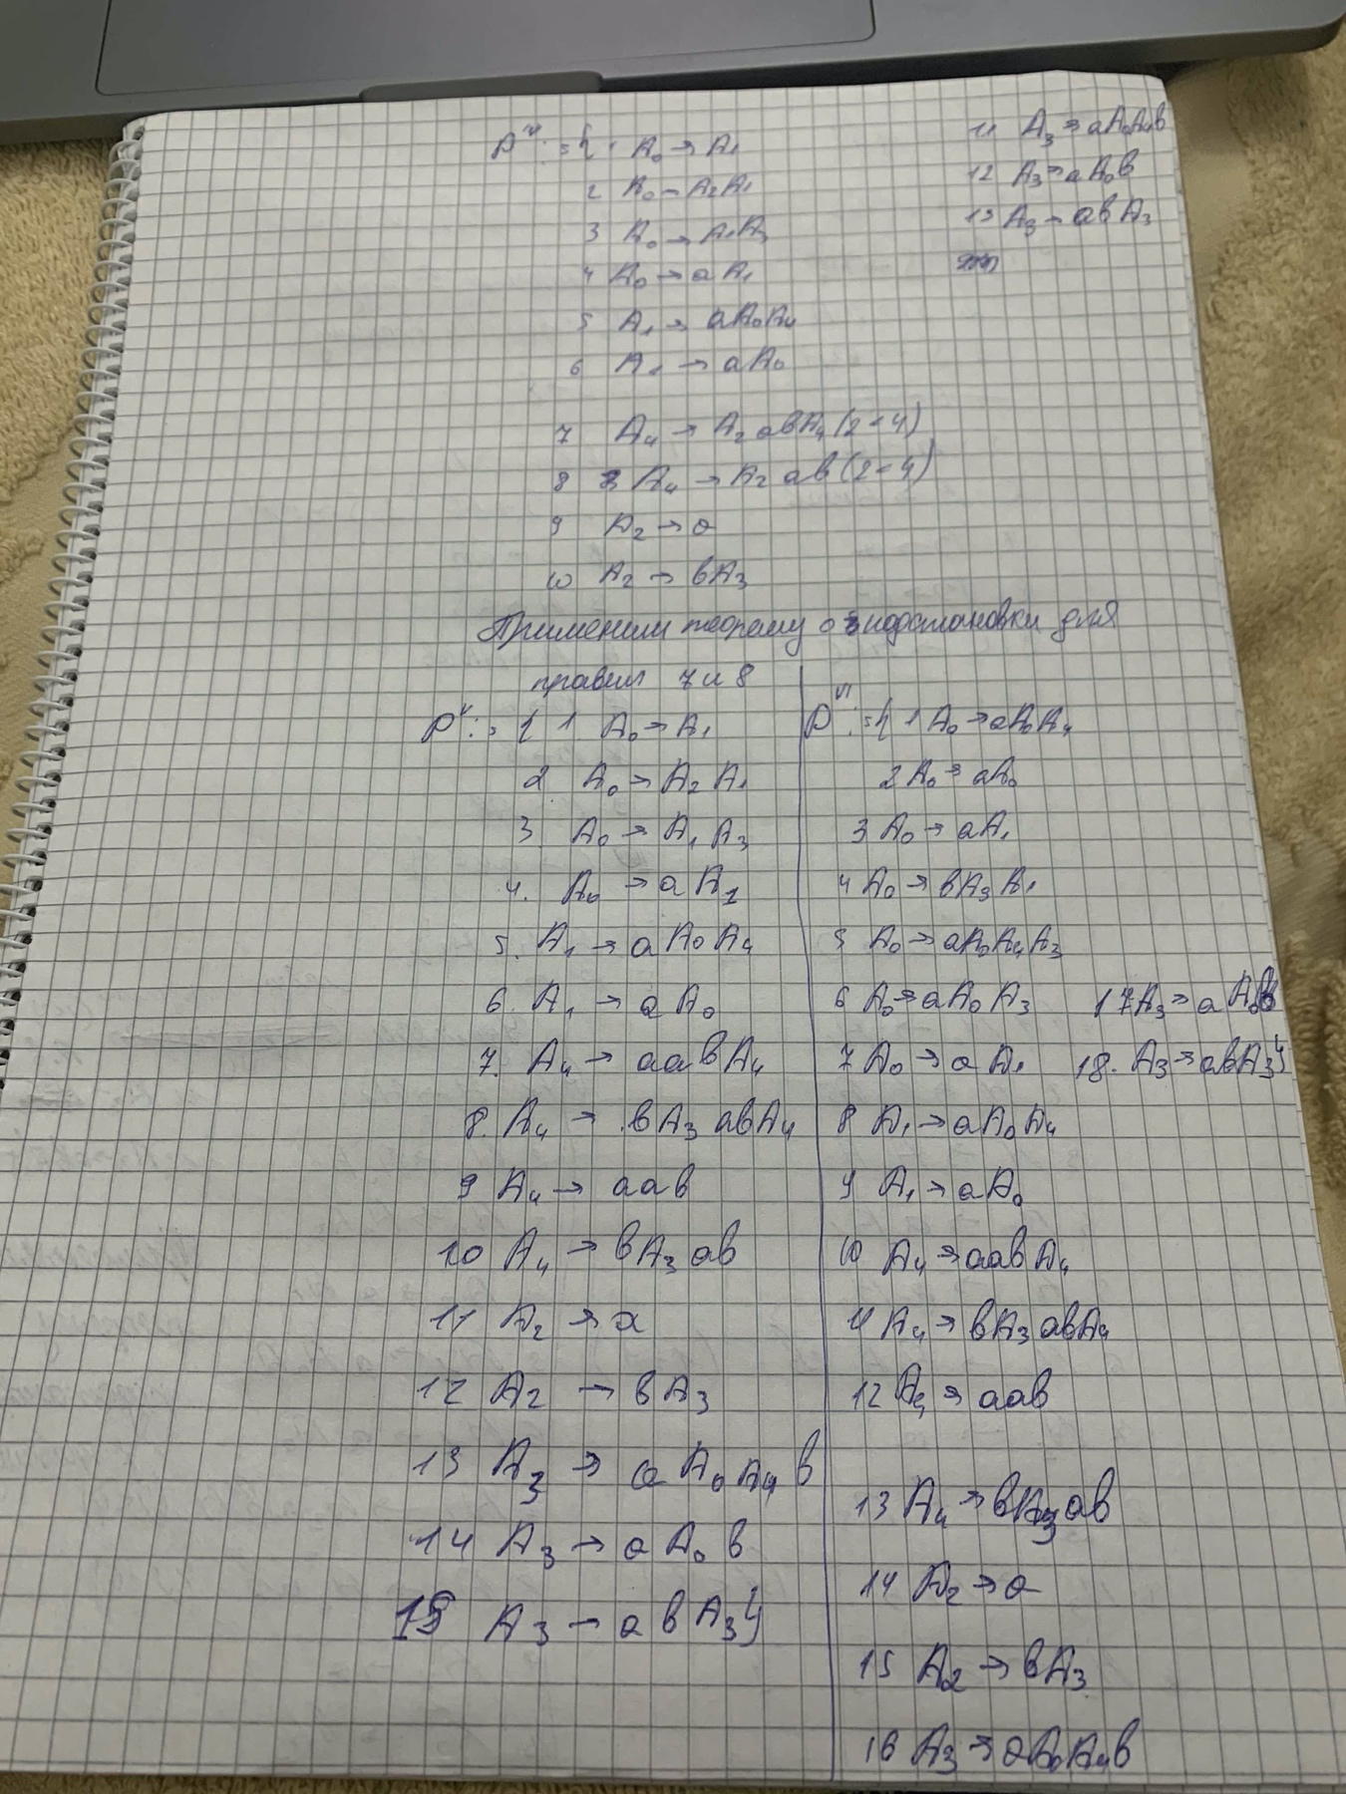
Вывод:
В данной лабораторной работе были изучены такие алгоритмы как удаление эпсилон продукции, удаление левой рекурсии и приведение к нормальной форме Грейбаха.

